营销商务实训室采购项目
电子竞价明细表
*本次项目预算控制价格： 101000元 （供应商所报合计价格超过控制价格为无效报价）
序号 | 设备或材料名称 | 规格及技术参数 | *单价 | 数量 | *合计 | 备注（质保时间）
1 | 学生电脑桌椅 | 标准： 两人位桌面，桌面尺寸根据机房面积定制。桌面尺寸不得少于160*60*75（单位：厘米）  - 桌面基材采用E0生态板，结构合理、稳定性好，面板厚度 25mm，颜色木纹色，PVC封边，硬度高，不易磨花；桌钢架采用15mm*50mm 优质矩形钢管，壁厚>1.0mm，方钢液压弯曲成型，造型成碟状，桌面下方设有吊式主机架，方便管理与维护。钢管焊接，精细打磨，表面经酸洗磷化、静电喷涂处理，塑面经久耐用:桌面下方预留电脑线路及电源线槽，保证无线头外漏，采用全自动数控机床裁板，二氧化碳保护焊工艺制作，表面经酸洗、磷化防腐防锈处理后静电喷塑。配桌面同等材质方凳每套两条，四周刨圆角，四脚方凳，做工精细，美观大方。提供所投产品制造商具有带 CMA 或 CNAS 标识的E0级刨花板检测报告，检测内容须包含：密度偏差±10，静曲强度≥11.0，甲醛释放量（1m³气候箱法）≤0.124，以上均符合相关要求。 |  | 65
2 | 教室线路改造 | 包括两间教室经管楼S1202和S1402：所有交换机与经管楼2楼弱电间S53000汇聚交换机互联所需单模双芯模块及尾纤若干，所有交换机级联所需千兆单模双芯模块及尾纤若干，机房至经管楼2楼弱电间光纤布线及熔接，包括2间教室原强电线路的检测，网线的检测，增补所用的线材、辅材、电缆、配件等。网络布线使用六类网线，整洁、统一、规范，弱电与强电分开走线，单独设置线槽，强电、弱电与电脑桌连接处用防火软管保护。网络布线，130个点的网线，两端有明确的对应主机标识且不易脱落，便于后期维护。电源布线，从电源总开关接入，均衡负载，根据电脑桌式样安装电源插座。严格按照电气安全操作规程进行布线。保证教室的正常运行。（定制） |  | 1
3 | 旧桌椅，电脑拆装 | 原有机柜移机、拆装，包括：经管楼S1202和S1402两间教室的网络配线实训装置，电脑130台套搬移至仓库，电脑桌130台拆除并清理（含玻璃）等。（定制） |  | 1
*总计：
(可另附页)
报价要求：
- 所报价格必须包含税金、物流运输、安装调试、售后服务等可能发生的费用。
- 如设备、材料的价格有时效或者其他特殊性，供应商需谨慎报价并主动在备注中标示。
- 所有商品和服务须在五天内完成供货。
- 所有商品性报价及规格技术参数一经确认成交不得更改。

报价单位承诺：
我单位已熟知报价要求的内容。承诺完全遵照要求执行报价，所提供的商品完全符合国家现行法律法规的要求，全部合格。价格及商品规格技术参数一经确认成交不再更改。

*报价单位： (*加盖公章)
*法人代表： *联系方式：
*授权委托人： *联系方式：

年 月 日

★★★★★供应商请仔细阅读此流程★★★★★
电子竞价项目操作流程
- 供应商需登录http://cggl.hnuu.edu.cn/进行实名认证注册方可获取报名资格（注册的供应商必须及时完善资料，上传社会信用代码证，企业诚信承诺书，否则视为无效竞价）。
详情请参考http://cggl.hnuu.edu.cn/Info/detail/id/771.html
- 注册完毕后可登录【网上竞价系统】进行报名,报名成功后方可显示竞价页面。
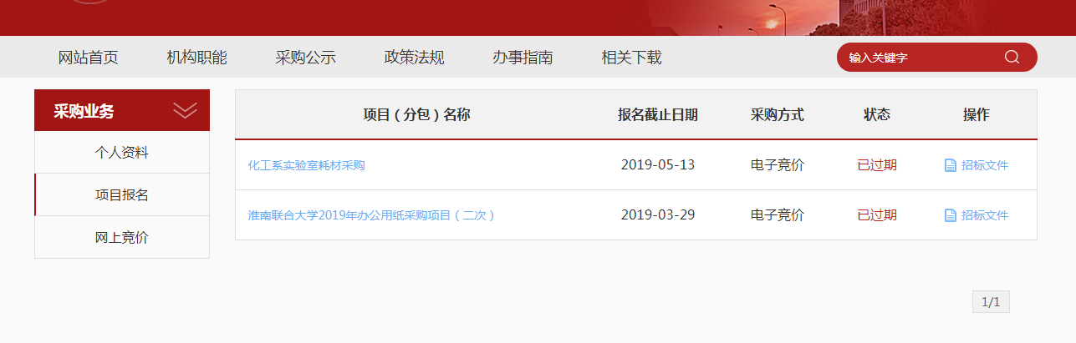
★项目报名后，从操作栏下载招标文件（询价报价明细文件）并仔细阅读后，点击下面的“网上竞价”按钮开始竞价操作。
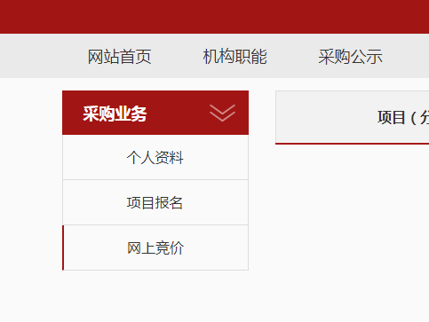
- ★竞价过程，除了在系统内填报标的总金额，还需要将下载的询（报）价明细表进行明细填报。明细报价表中标注*号红色字体行列，为必须填报。明细填报文件需加盖公章，以影印、扫描、拍照的格式上传。
- 填报金额必须保证大小写一致（大小写不一致时以大写为准），影印、扫描、拍照的文件中报价承诺签字及加盖公章部分必须保证清晰可见。

